1ª Série – Atividade de Física.

**SISTEMA SOLAR - 2ª PARTE**

1. **DISTÂNCIAS ASTRONÔMICAS**

Da mesma forma que utilizamos as [**unidades de medida**](https://mundoeducacao.uol.com.br/fisica/unidades-medidas.htm) da maneira mais conveniente para nós, a Astronomia também usa unidades de medida de acordo com a sua necessidade. Como o universo é imenso, as medidas feitas em quilômetros geram, na maioria das vezes, números muito grandes e difíceis de serem utilizados. Para resolver a questão, foram estabelecidas unidades próprias para a Astronomia, as chamadas **unidades astronômicas.**

A seguir estão as três unidades de distância utilizadas na Astronomia:

### Unidade astronómica (U.A.)

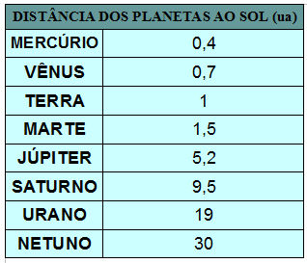

Uma **unidade astronômica**, foi definida, como sendo a **distância média entre o planeta Terra e o Sol**. Como compreendes, é uma unidade que nos dá muito jeito, pois assim podemos dizer que a distância média entre a Terra e o Sol é de 1 U.A. (fácil de decorar !).

Em números redondos, isto quer dizer que a **distância entre a terra e o sol é de cerca de 150 milhões de quilómetros** !

1 U.A. = 1,5 x 1011 m

### Ano-Luz (a.l.)

O ano-luz define-se como a distância que a luz consegue percorrer, durante um ano inteiro, no vácuo, a uma velocidade espantosa (a luz viaja a 300 000 quilómetros por segundo !). Imagina, quantos quilómetros percorre num ano inteiro...

1 a.l. = 9,5 x 1015 m

### Parsec (Pc)

O seu nome deriva da abreviatura de parallax second:

1 pc = 3 x 1016 m

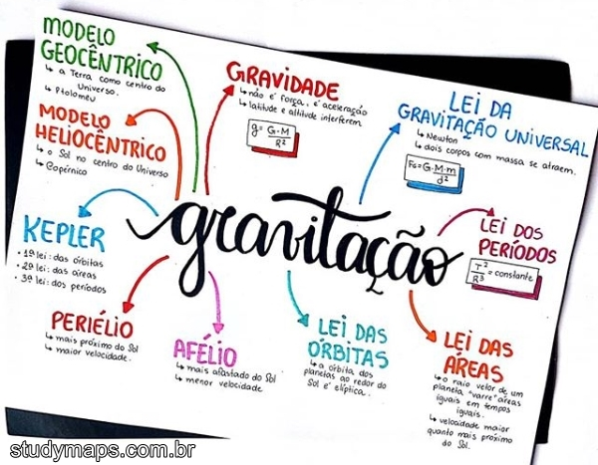

Desde o início da humanidade, o homem se fascina com o mundo e suas peculiaridades. Cada cultura de seu modo e cada sociedade em seu tempo foram aprendendo coisas com a natureza para se adaptar às adversidades das épocas.

Os primeiros a registrarem estudos formados nessa área foram os Gregos, tendo como seu principal pesquisador Cláudio Ptolomeu. Reconhecido pelos seus trabalhos em matemática, astrologia, astronomia, geografia e cartografia, Ptolomeu propôs um sistema planetário chamado **Geocentrismo**, onde a Terra seria o centro do universo.

No século XVI, Copérnico (1473-1543), a partir dos estudos sobre o modelo de Aristarco de Samos (310-230 a.C.) e por considerar o modelo de Ptolomeu muito difícil, propôs um novo modelo. No seu Universo, o Sol ocupava o centro (**Heliocentrismo**), pois pensou que por ser o único astro com luz própria do sistema, seria o único que teria condições de iluminar todos os demais corpos celestes. Imaginou que todos os planetas moviam-se em torno do Sol, o que facilitava a determinação de suas órbitas.

Copérnico destronou a Terra do centro do Universo, colocou-a como mais um dos planetas. Ordenou os planetas em relação ao Sol a partir de suas distâncias em relação a ele. Dessa forma, a Terra já não ocupava uma posição de destaque, sendo somente a terceira dessa ordenação. Determinando estas distâncias, Copérnico utilizou-as para explicar as diferenças entre os períodos de revolução dos planetas, que é o tempo que o astro leva para circundar o Sol, e concluiu que quanto mais longe do Sol, maior o tempo para completar sua revolução. Assim, Júpiter completa uma revolução em doze anos, pois está mais afastada do Sol, Marte em dois anos, a Terra em um ano e Mercúrio, por ser o mais próximo do Sol, completa em três meses.

Não pense que esta transição foi rápida e fácil! Houve muita luta e muitos anos até que a teoria do Heliocentrismo fosse aceita.

Dentre os muitos cientistas que estudaram o novo sistema planetário, podemos citar Galileu Galilei, Tycho Brahe, Johannes Kepler e Isaac Newton.

FORÇA GRAVITACIONAL

Força Gravitacional ou interação gravitacional é a força que surge a partir da interação mútua entre dois corpos.

Atrativa e nunca repulsiva, é ela que torna possível ficarmos de pé. Isso porque a Terra exerce força gravitacional sobre os corpos.

Acontece entre a Terra e a Lua, bem como entre a Terra e o Sol, fazendo com que o movimento de translação da Terra aconteça.

Da mesma forma ocorre com todos os outros planetas. É a força gravitacional que os torna capazes de ficarem em suas órbitas girando ao redor do Sol.

Campo Gravitacional e gravidade

O **campo gravitacional**é uma região do espaço onde uma massa experimenta uma força (é a área ao redor do corpo que está exercendo a força gravitacional). A direção do campo está na direção da força na massa.

O campo gravitacional é espaço ao redor de um objeto com massa na qual a influência gravitacional do objeto pode ser detectada

**Gravidade** é a força da atração entre todas as massas.

Embora se diga que a gravidade é exercida por tudo que tem uma massa, apenas aqueles objetos com massas muito grandes realmente afetam qualquer coisa perto deles.

É a gravidade que nos mantém sobre os solo e mantém a Terra e os outros planetas nas suas respectivas órbitas do sistema solar. A força que justifica esses dois fenômenos está ligada à massa desses corpos e é denominada de **força gravitacional**, sendo que, na região de atuação dessa força, existe o campo gravitacional.

Todos os corpos que têm massa possuem campo gravitacional, de forma que, ao colocarmos uma partícula na região de atuação desse campo, será estabelecida uma força gravitacional entre ambos.

A força gravitacional tem um papel importante na história das estrelas e no comportamento das galáxias. Numa escala muito grande, é a gravidade que controla a evolução do Universo.

**A gravidade tem três efeitos muito importantes.**

* Primeiro, faz todas as coisas acelerarem em direção a ela. Na Terra, a aceleração devido à gravidade é de 9,8 metros por segundo ao quadrado.

Isso significa que não importa o que esteja caindo em direção à Terra, ele o fará com a mesma aceleração, a menos que a resistência do ar seja levada em consideração.

* Segundo, a gravidade dá peso a tudo. Peso é a força da gravidade puxando algo em direção à Terra. Massa e peso não são a mesma coisa, e a massa é usada para determinar o peso de alguma coisa.

***A massa de um objeto é sempre a mesma, mas seu peso pode mudar com base na força do campo gravitacional.***

Por exemplo, a massa de um objeto seria a mesma na Lua e na Terra, mas seu peso seria diferente devido às diferentes forças gravitacionais.

* Finalmente, a gravidade mantém todos os objetos do sistema solar em suas órbitas.

Uma órbita é causada pelo equilíbrio do movimento para frente do objeto e pela força da gravidade que o puxa para dentro.

Por exemplo, a órbita da Terra ao redor do Sol se deve ao movimento para a frente da Terra e à atração gravitacional do Sol.

O mesmo acontece com a lua ao redor da Terra. Quanto mais próximo um objeto estiver de outro, mais forte será o campo gravitacional.

No Sistema Solar, os planetas mais próximos do Sol têm uma força de atração muito mais forte atuando sobre eles. Para combater essa atração, eles devem se movimentar pelo Sol muito mais rapidamente.

Um campo gravitacional diminui muito rapidamente com a distância.

**Resumindo...**

- Um campo gravitacional é o campo de força que existe no espaço ao redor de cada massa ou grupo de massas.

- Sempre que em uma determinada região do espaço há a ação de uma força, podemos dizer que existe também um campo, cuja natureza depende da causa que origina essa força. Por exemplo, se existe força de natureza elétrica em uma determinada região, também há nessa região um campo elétrico.

- Esse campo se estende em todas as direções, mas a magnitude da força gravitacional diminui à medida que a distância do objeto aumenta.

- É medido em unidades de força por massa, geralmente newtons por quilograma (N/kg).

- Um campo gravitacional é um tipo de campo de força e é análogo aos campos elétricos e magnéticos para partículas e ímãs carregados eletricamente, respectivamente.

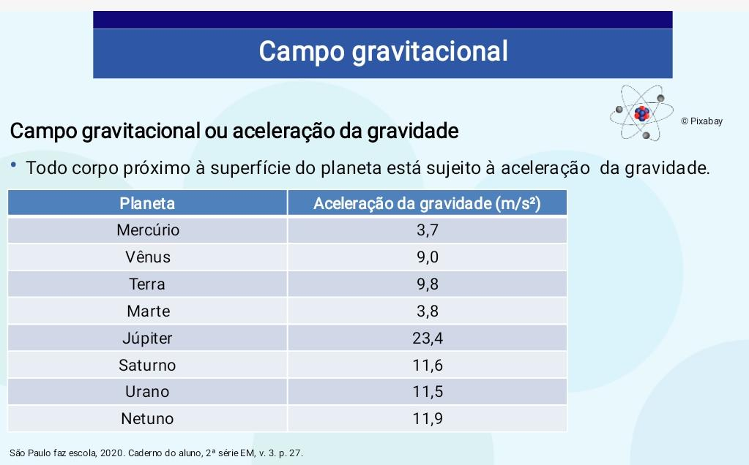

Matematicamente, o campo gravitacional é dado pela equação:

**g**=**P → P = m.g  
     m**

Sendo: g - o campo gravitacional; P - força de interação graças à existência desse campo;  
m – massa do corpo;

Essa expressão é a mesma obtida com a Segunda Lei de Newton. Isso quer dizer que a aceleração da gravidade e o campo gravitacional representam a mesma grandeza física. Porém, só podemos utilizar a expressão acima para calcular o campo gravitacional se já é conhecida a força de interação entre os corpos.

Para calcular o campo gravitacional em qualquer região do espaço, podemos utilizar a Lei da gravitação universal. Observe a figura a seguir que mostra um corpo de massa M próximo a outro corpo de massa m localizados a uma distância r um do outro.

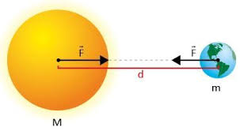

A figura mostra a interação gravitacional entre os corpos de massa M e m

A força gravitacional entre esses dois corpos é dada pela expressão:

F = G . M .m  
    r2

Sendo:

G = 6,67 . 10-11, a constante de gravitação universal;  
r – a distância entre os centros dos dois corpos.

Lembrando que há a equação P = m . g, em que P também representa a força gravitacional. Podemos substituir o F da equação acima por m.g, obtendo a expressão:

m.g = G . M .m  
         r2

Simplificando m, obtemos:

g = G . M  
       r2

A equação acima nos permite calcular o campo gravitacional ou a aceleração da gravidade para qualquer corpo e em qualquer região do espaço. A unidade de medida no S.I. é m/s2, a mesma utilizada para a aceleração.

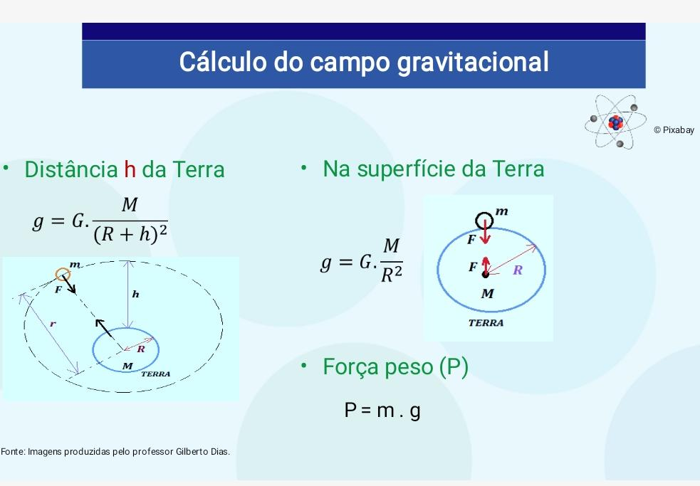

LEI DA GRAVITAÇÃO UNIVERSAL

Conforme os relatos históricos, Newton, ao observar uma maça cair da árvore, concluiu que - se a fruta e todos os outros corpos são atraídos para a Terra sem que tenham qualquer velocidade inicial, a Terra deveria ter uma força de atração que os obrigassem a cair em sua direção.

Esta é a mesma que mantém a Lua em órbita ao redor da Terra. O mesmo ocorre com o Sol que, por sua vez, exerce a força de atração para manter a Terra e os demais planetas ao seu redor.

Newton concluiu a existência de uma força de atração mútua entre todos os corpos, a qual dependeria de suas massas. Em 1666, Newton foi o primeiro a perceber a lei fundamental que seria básica para a compreensão de vários fenômenos, antes inexplicáveis, que ocorrem no universo - a gravitação universal.

**A lei da gravitação universal diz que todo objeto exerce uma força gravitacional sobre todos os outros objetos.** Newton provou que cada partícula de matéria atrai outras partículas de matéria.

A força é proporcional às massas de ambos os objetos e inversamente proporcional ao quadrado da distância entre eles (ou a distância entre seus centros de massa, se forem objetos esféricos).

Não é só a Terra que puxa para seu centro a maçã da árvore, mas também a maçã puxa a Terra. Essa lei aplica-se a todos os planetas. O Sol puxa, ou atrai a Terra, esta atrai a Lua, e a Lua atrai a Terra.

Newton mostrou que a força entre os corpos depende de sua massa, assim como da proximidade deles.

FÓRMULA

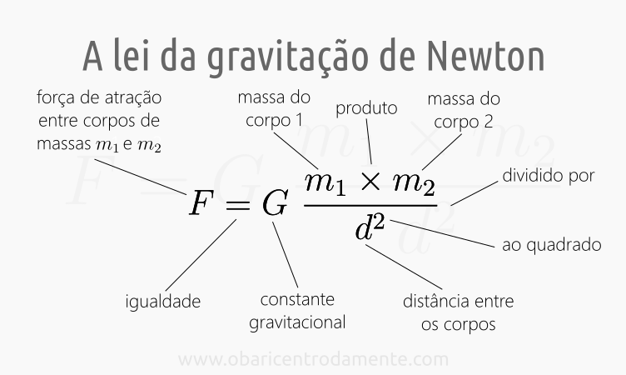

Exemplos de aplicação e problemas

Você foi contratado por uma agência espacial para estudar sobre um novo planeta recém descoberto, e sua primeira função é calcular a gravidade na superfície do planeta. Já é conhecida sua massa de 8,3 . 1024 kg  e seu raio de 7,28 . 106 m. De acordo com seus cálculos, qual é o valor da gravidade em questão?

Dado:  G= 6,67 . 10-11 Nm2/kg2

Resolução:

$g= \frac{G.M}{r^{2}}→g=\frac{6,67.{10}^{-11}.8,3.{10}^{24}}{{(7,28 , {10}^{6})}^{2}}→g=\frac{55,361.{10}^{-11+24}}{52,998.{10}^{12}}→g=\frac{55,361.{10}^{14}}{52,998.{10}^{12}}→g=\frac{10,44m}{s^{2}}→g≅10m/s^{2}$

( Nas atividades futuras discutiremos sobre mais aplicações e tambem sobre as leis de Kepler)

ATIVIDADES

1. **Saresp**

Seu olhar

Na eternidade  
Eu quisera ter  
Tantos anos-luz  
Quantos fosse precisar  
Pra cruzar o túnel  
Do tempo do seu olhar  
 (Gilberto Gil, 1984).

Gilberto Gil usa na letra da música a palavra composta anos-luz. O sentido prático em geral não é obrigatoriamente o mesmo que na ciência. Na Física, um ano-luz é uma medida que relaciona a velocidade da luz e o tempo de um ano e que, portanto, se refere a:

a) tempo b) aceleração c) distância

d) velocidade e) luminosidade

1. Um astronauto em órbita dentro de uma nave espacial sente-se “sem peso” porque ele:
2. está em queda livre
3. está fora do alcance da gravidade
4. esta sob o efeito de uma força centrífuga
5. esta fora da atmosfera da Terra
6. A magnitude da aceleração de um planeta em órbita em torno do Sol é diretamente proporcional:
7. à distancia entre o planeta e o Sol
8. à massa do Sol
9. ao quadrado da distância entre o planeta e o Sol
10. ao mproduto das massas do mplaneta e do Sol
11. Sobre as distancias dos planetas no sistema solar, pode afirmar que:

a) Planetas mais próximos do Sol têm menor velocidade de translação.

b) Todos os planetas, exceto a Terra, têm satélites naturais.

c) Quanto mais distante do Sol, menor é o tempo de translação do planeta.

d) A distancia da Terra ao Sol è 1 UA.

5. Sobre a interação Terra-Lua, pode-se afirmar que:

a)A força de interação gravitacional que a Lua exerce na Terra é menor que a exercida pela Terra.

b) A Lua tem apenas movimento de translação em torno da Terra.

c)As forças de mares são resultado da interação entre Terra e Lua.

d)Não existe nenhuma interação gravitacional da Lua sem o Sol

# 6. Como sabemos Garfield é um gato preguiçoso. Se ele levar uma caixa com suprimento de lasanhas da Terra á Lua podemos afirmar que o esforço que ele fará para carregar a caixa na Lua será:

# a) maior que a Terra, já que a massa da caixa diminuirá e seu peso aumentará. b) maior que na Terra, já que a massa da caixa permanecerá constante e seu peso aumentará. c) menor que na Terra, já que a massa da caixa aumentará e seu peso diminuirá. d) menor que na Terra, já que a massa da caixa permanecerá constante e seu peso diminuirá.

# 7. O grupo musical “Os Paralamas do Sucesso”, fez sucesso com a canção Tendo a Lua, em um dos trechos dessa música, o vocalista Herbert Vianna diz:

# “Tendo a lua aquela gravidade aonde o homem flutua

# Merecia a visita não de militares,

# Mas de bailarinos

# E de você e eu”.

# Ao escrever essa letra, o músico Herbert Vianna lembrou-se que na lua o homem flutua porque:

# Na Terra ou na Lua o corpo possui o mesmo peso, o músico Herbert Vianna está enganado.

# Na Lua a massa do corpo é seis vezes menor, por isso o corpo flutua.

# Na Lua o peso do corpo é aproximadamente 6 vezes menor do que na Terra, por isso o corpo flutua.

# A massa e o peso do corpo não são diferentes nesses locais, apesar das gravidades serem diferentes. O autor Herbert Vianna cometeu um erro grave na letra desta canção.